



心地よい風がふき、さわやかな日が続くようになりました。新型コロナウイルス感染症対策の臨時休業など子供たちの環境も激変し、疲れがたまっているのではないでしょうか。手洗いなどの身近な衛生管理と、バランスのとれた食事、運動、睡眠を心がけて、毎日元気に過ごしましょう。

**免疫力アップで自己防衛力を高めよう!!**

◎免疫を高めるための5つの方法◎

免疫アップの鍵は、体温を上げることです。体温が１℃上がると、免疫細胞の働きが一時的に

5～６倍アップすると言われています。逆に体温が１℃下がると、働きが３０%低下するそうです。

**①適度な運動をする。**

**運動**

　無理をせず、自分のペースで適度な運動を生活の中に取り入れましょう。

軽いストレッチや散歩、ウォーキングなど汗ばむくらいの運動がおすすめ。

**②ぐっすり眠る。**

　質の良い睡眠のために、寝る前には携帯電話やパソコン、ゲームの光を

**睡眠**

浴びないように注意しましょう。また、起きる時間、寝る時間をできる限り

一定にすることも効果的です。



**③栄養バランスに気をつけつつ、一日３食を心がける。**

　良質なたんぱく質、ビタミン、ミネラルが必要です。特に和食がおすすめ。

**食事**

また、朝ごはんを食べることで、眠っていた体を起こし、すばやく体温を

上げる効果も期待できます。

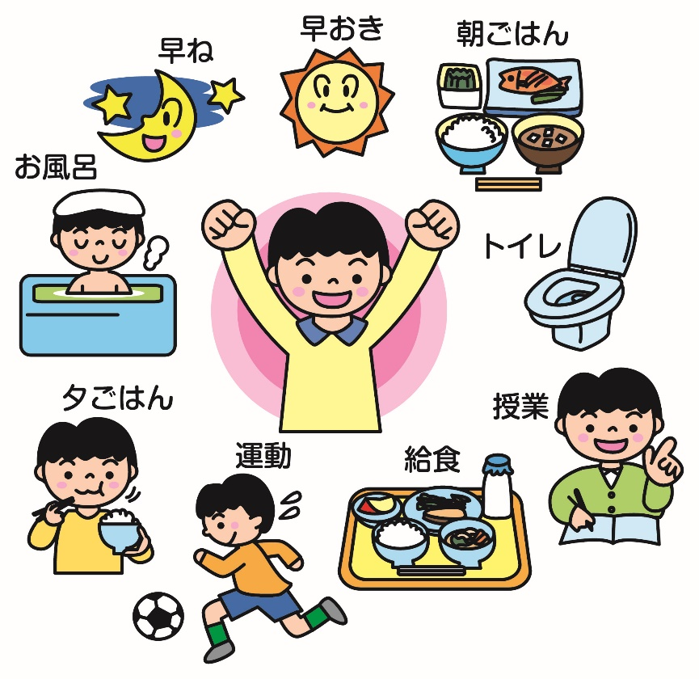**④入浴で身体を温める。**

**入浴**

　ゆっくり入浴し、身体を芯から温めましょう。38～40℃くらいのお湯に

20～30分ゆっくりつかるとよいでしょう。リラックス効果も期待できます。

**⑤思いっきり笑う。**

　笑うことで免疫細胞が活性化するという研究データがあります。

**笑笑**

笑いで血行が良くなり、ストレスに関するホルモンが減って心穏やかに

なれるそうです。いつも笑顔を心がけているだけでも効果があるそうですよ。